13 Защиты СБОРНЫХ ШИН

Короткие замыкания на сборных шинах электростанций, подстанций защищаются резервными защитами генераторов, трансформаторов, линий – максимальными токовыми и дистанционными защитами. Но эти защиты при коротких замыканиях на шинах действуют с выдержкой времени. А для сохранения устойчивости энергосистемы короткие замыкания на сборных шинах требуется отключить мгновенно и обеспечить селективность, чего не обеспечивают резервные защиты других элементов энергосистемы.

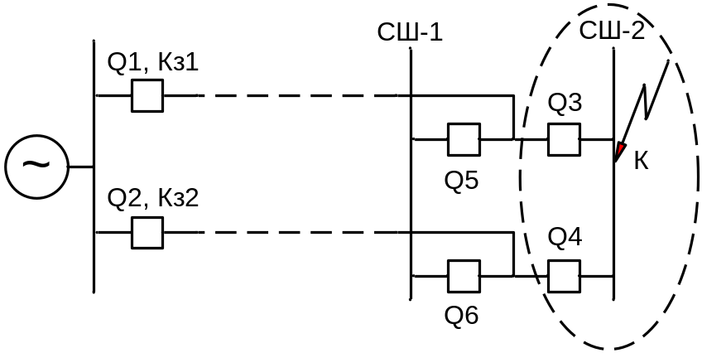

Рисунок 38 – Схема подстанции с двумя выключателями на присоединение

Например, при коротком замыкании на второй секции сборных шин подстанции (в точке К, рисунок 38) защиты линий Кз1 и Кз2 отключают с выдержками времени второй ступени токовой или дистанционной защит все выключатели линий (Q1-Q3-Q5 и Q2-Q4-Q6), т.е. отключают неповрежденную секцию сборных шин и подстанция полностью теряет питание от энергосистемы.
Селективность специальной защиты сборных шин должна обеспечивать селективное отключение только поврежденной второй секции шин (СШ2).

Дифференциальная защита шин.
Принцип действия дифференциальной защиты шин (ДЗШ) аналогичен дифференциальной защите линий, трансформаторов, генераторов, двигателей.
Рассмотрим схему изображенную на рисунке 39. На всех присоединениях подстанции (линиях) установлены трансформаторы тока с одинаковым коэффициентом трансформации и соединены между собой на сумму токов, т.е. параллельно. В нормальном режиме или внешнем коротком замыкании (к.з. в точке К) токи короткого замыкания протекают в точку к.з.. Ток в первой линии течет в сторону линии, а в остальных линиях в сторону шин. Из первого закона Кирхгофа для электрической цепи мы знаем, что сумма втекающих токов равна сумме вытекающих, поэтому ток I1 равен сумме трех других токов I2-4:
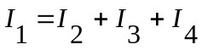 | (9)
При одинаковых коэффициентах трансформации k_{та} всех трансформаторов тока во вторичных цепях защиты ток в реле равен:
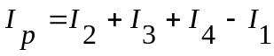 | (10)
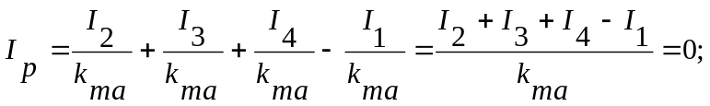 | (11)
Таким образом, при внешнем коротком замыкании ток в реле равен нулю. Но в действительности, в реле протекают токи небаланса, вследствие не идентичности кривых намагничивания трансформаторов тока, поэтому ток срабатывания дифференциальной защиты шин должен быть отстроен от этих токов небаланса.
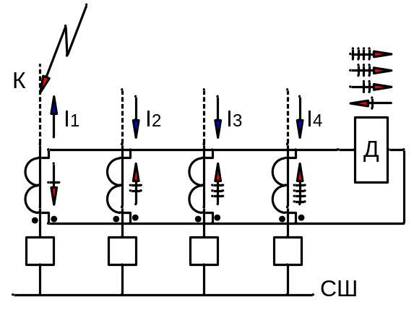
Рисунок 39 – Токораспределение во вторичных цепях ДЗШ при внешнем к.з.

Рассмотрим теперь режим короткого замыкания на шинах подстанции (рисунок 40).
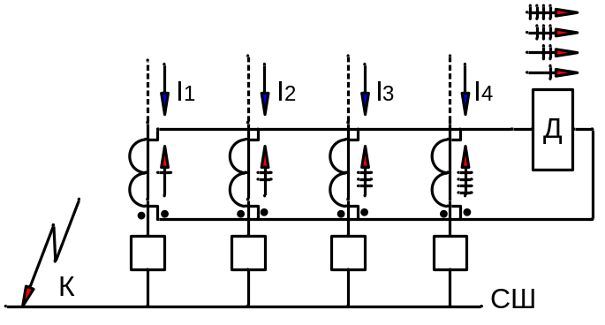
Рисунок 40 – Токораспределение во вторичных цепях ДЗШ при внутреннем к.з.

При коротком замыкании на шинах (к.з. в точке К) токи протекают в точку к.з. и все токи в реле не уничтожаются, а уже складываются и реле срабатывает, отключая шины всеми выключателями.
В схеме дифференциальной защиты участвуют большое количество трансформаторов тока, то токи небаланса достигают больших значений. Поэтому для снижения их:
- выбираются однотипные трансформаторы тока;
- увеличивают коэффициент трансформации трансформаторов тока;
- уменьшают нагрузку на трансформаторы тока, чтобы их погрешность не выходила за допустимые пределы.
Выше перечисленные мероприятия часто недостаточны для снижения токов небаланса во вторичных цепях ДЗШ. Поэтому необходимо отстройка от токов небаланса с помощью применения реле РНТ-560 с БНТ.
В случае обрыва или другой неисправности в цепях трансформаторов тока защиты приведет к нарушению баланса токов в реле, что послужит причиной ложного отключения сборных шин подстанции, т.е. всех потребителей электроэнергии или приведет к тяжелой системной аварии. Поэтому ток срабатывания ДЗШ должен быть больше тока нагрузки наиболее загруженной линии (чтобы при обрыве провода от его трансформаторов тока защита не сработала). Также необходимо постоянно контролировать ток в реле для своевременного обнаружения неисправности в цепях ДЗШ. Это реализуется установкой токового реле 2 (рисунок 41), которое подает сигнал с выдержкой времени при появлении токов небаланса в цепи дифференциального реле 1 и выводит защиту из работы. Также в дополнение к реле 2 устанавливается миллиамперметр мА для измерения этого тока небаланса.

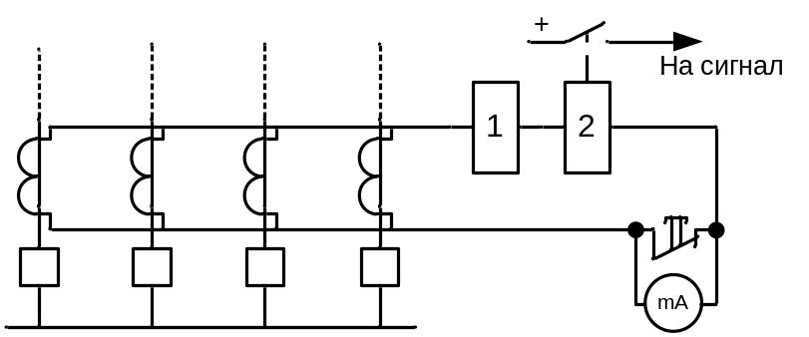
Рисунок 41 – Принципиальная схема ДЗШ

В тех случаях, когда не удается ограничить токи небаланса в реле и погрешности трансформаторов тока выходят за пределы 10% рассмотренная ранее схема дифференциальной защиты шин оказывается недостаточно чувствительной и надежной. Поэтому в таких случаях применяется ДЗШ с торможением или дифференциально-фазная защита шин.

